KAMMERMUSIK FORENINGEN
136. SÆSON 2023-2024
Christians Kirke, Christianshavn

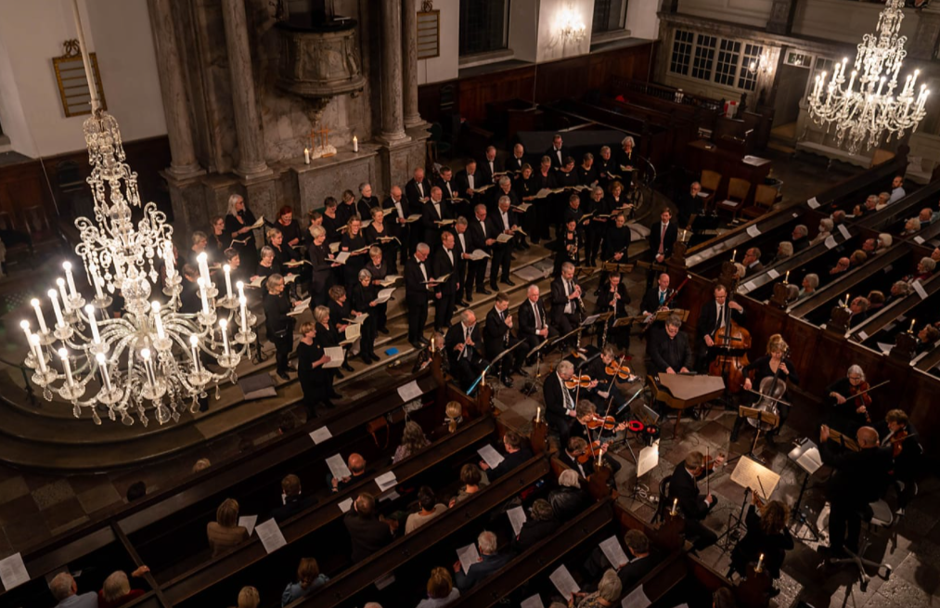

5.2.2024

Den Danske Klarinettrio

Tommaso Lonquich, Klarinet
Jonathan Slaatto, Cello
Martin Qvist Hansen, Klaver

Den Danske Klarinettrio blev etableret i 2016 af tre af Skandinaviens førende kammermusikere: Tommaso Lonquich, klarinet, Jonathan Slaatto, cello, og Martin Qvist Hansen, klaver. Den Danske Klarinettrio blev på initiativ af Martin Qvist Hansen dannet i 2011, idet alle trioens medlemmer tilhørte Ensemble MidtVest.På kort tid har de skabt sig et internationalt navn som et ensemble helt ud over det sædvanlige. New York Times var fuld af begejstring for deres medrivende spil, og flere komponister har allerede komponeret for de tre, som også går nye veje indenfor improvisationens verden.
Tommaso Lonquich er uddannet på University of Maryland i USA og på Escuela Superior de Musica Reina Sofía i Madrid. Han beskrives af anmeldere som en formidabel klarinettist med en mesterlig beherskelse og passion i sit spil.
Jonathan Slaatto er uddannet på Edsbergs Musik-institut i Stockholm og på Sibelius Akademiet i Helsinki. Desuden har han studeret kammermusik hos Alban Berg-kvartetten i Köln og Ralf Gothoni i Helsinki.
Martin Qvist Hansen er uddannet på Det Kongelige Danske Musikkonservatorium og Royal College of Music i London.
Program

Ludwig van Beethoven: ”Gassenhauer”-trio, op. 11 i B -Dur

Allegro con brio
Adagio
Tema con variazioni

Niels W. Gade: Fantasistykker for Klarinet og klaver, op. 43

Andantino con moto
Allegro vivace (B♭ major)
Ballade. Moderato — Tempo animato — Moderato — Animato — Lento (G minor)
Allegro molto vivace

Pause

Johannes Brahms: Klarinettrio op. 114, a-mol

Allegro
Adagio
Andantino Grazioso - Trio
Allegro
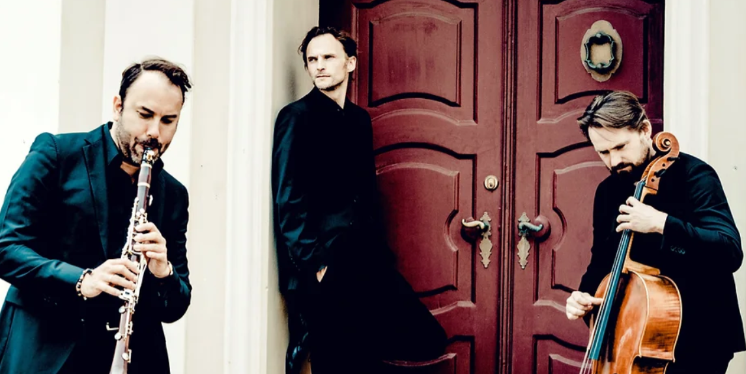

Gassenhauer – det lyder som et tilnavn til en løsgående seriemorder, men faktisk betyder ordet blot en ørehænger, en slager, et hit. Beethovens klarinettrio fra 1798 har fået det navn hæftet på sig (næppe med Beethovens gode vilje) på grund af temaet som han har skrevet variationer til i sidste sats – hentet fra Joseph Weigls syngespil Korsaren. Allgemeine Musikalische Zeitung skrev i den anledning om dens 28-årige komponist at han, ”med sine usædvanlige harmoniske kundskaber og sin kærlighed til den mere alvorlige sats ville kunne give os meget godt, som ville lægge vore banale lirekassemelodier, ofte skrevet af berømte folk, langt bag sig, hvis han altid ville skrive naturligt snarere end søgt.” Men det man dengang syntes var ”søgt”, var og blev en del af Beethovens kunstneriske profil, og det blev også afgørende for at han blev den store ener og fornyer vi kender i dag. Her og dér kommer der noget samtiden ikke ville have ventet, f.eks. får vi i den indsmigrende førstesats et sidetema i D-dur, men introduceret med en F-dur-akkord! Adagioens punkterede indledningstema afløses af svungne melodibuer fra klarinet og celloende, prydet med skygger af mol. Søgt? Udsøgt! I slutsatsen varierer Beethoven slager-temaet så frit og kreativt at vi må sætte ordet ”variationer” i gåseøjne. Og tak for det.

Gade var vendt hjem fra Leipzig i 1848 efter udbruddet af Treårskrigen mod Preussen. Hans Fantasistykker blev skrevet i 1864 og udgivet 1865. Han går her ind i en genre som især Schumann havde opdyrket: en samling korte, selvstændige stykker som, når de spilles som ét værk, leverer en farverig palet af vidt forskellige stemninger der sætter hinanden i kontrast og skaber et flimrende, fascinerende fortælleforløb. Også de enkelte stykker er præget af romantisk kompleksitet og dramatisk vekslen i tonesprog og udtryk.
Især tredje stykke, ”Ballade”, har (som titlen antyder) sin egen dunkle fortælling, der gerne må lede tanken hen på den nordiske mytologi og folkeviselitteratur (folkeviserne hedder jo ”ballader” på de andre europæiske sprog). Tænk Elverskud! Det er som om der i balladen her er to hovedaktører, først kommer den ene, dunkel og måske ond, så den anden, lys og ædel. Klarinettens store register, fra det dystert dybe til det heroisk høje, udnyttes dramatisk. Halvvejs inde i stykket kommer de to i en form for kamp. Vi ender i dur – det gode har vist sejret, men næppe uden omkostninger.

Brahms’ trio for klarinet, cello og klaver er skrevet 1891, under et sommerophold i kurbyen Bad Ischl. Beethovens trio var fra hans første fase, Brahms’ er fra hans sidste. Klarinetten blev hovedperson i en hel håndfuld skønne værker fra Brahms’ sidste år, takket være hans bekendtskab med den fremragende klarinettist i Meiningens Hofkapel, Richard Mühlfeld. Og i værket her får den lov at spille en fuldgyldig hovedrolle, hvor helten hos den tidlige Beethoven stadig var klaveret.
Brahms’ seneste værker tillægges ofte en karakter af ”efterår”. Ikke kun rusk og døde blade, men gyldne og dybblå farver, mæthed, mættethed, ro, opfyldelse, resignation – alt det hører man også hos Brahms. Frem for at beskrive det er det måske en bedre idé hvis vi herunder sidestiller hans musik med poesi og billedkunst som samme periode, ”verden af i går”:
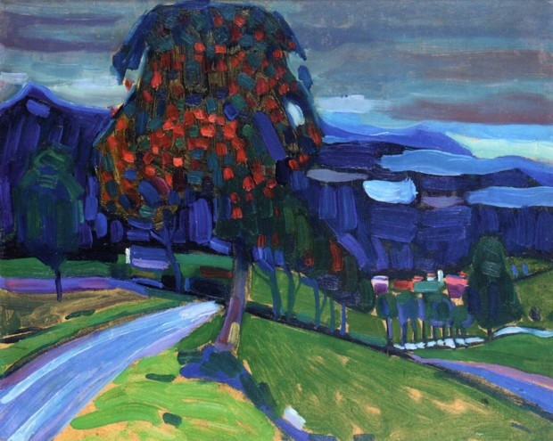

Vassilij Kandinsky: Efterår i Murnau (1908)

”Efterår” af Rainer Maria Rilke (1902)
Oversat af Thorkild Bjørnvig

Bladene falder, hvirvles langt omkring,
som visnede i himlen fjerne haver;
de falder, vægrende, med store sving.

Om natten falder Jorden, tung og stum,
fra stjernerne til ensomhedens rum.

Vi falder alle. Denne hånd vil falde.
Se på de andre, se: det er i alle.

Dog er der én, og altings falden ender
uendeligt forsigtigt i Hans hænder.

Koncerterne i Kammermusikforeningen af 1887 støttes løbende af en række velgørende fonde – for tiden Augustinus Fonden, Knud Højgaards Fond, Konsul George Jorck og Hustru Emma Jorck’s Fond og William Demant Fonden.

Koncerterne i Kammermusikforeningen af 1887 støttes løbende af en række velgørende fonde – for tiden Augustinus Fonden, Knud Højgaards Fond, Konsul George Jorck og Hustru Emma Jorck’s Fond og William Demant Fonden.

